Investigación – Modelo KNN
Deborah Villicaña Prieto
¿Qué es el algoritmo KNN?
El algoritmo de k-nearest neighbors (KNN) es un clasificador de aprendizaje supervisado no paramétrico, que emplea la proximidad para realizar clasificaciones o predicciones sobre la agrupación de un punto de datos individual. Es uno de los clasificadores de clasificación y regression más populares y sencillos que se emplean actualmente en machine learning.
Generalmente se usa como un algoritmo de clasificación, partiendo del supuesto de que se pueden encontrar puntos similares cerca uno del otro.

El algoritmo KNN también forma parte de una familia de modelos de "aprendizaje perezoso", lo que significa que sólo almacena un conjunto de datos de entrenamiento en lugar de someterse a una fase de entrenamiento. Esto también significa que todo el cálculo se produce cuando se realiza una clasificación o predicción. Dado que depende en gran medida de la memoria para almacenar todos sus datos de entrenamiento, también se denomina método de aprendizaje basado en instancias o en la memoria.

Determinar las métricas de distancia
Para determinar qué puntos de datos están más cerca de un punto de consulta determinado, será necesario calcular la distancia entre el punto de consulta y los demás puntos de datos. Esas métricas de distancia ayudan a formar límites de decisión, que dividen los puntos de consulta en diferentes regiones. Por lo general, los límites de decisión se visualizan con diagramas de Voronoi.
Distancia euclidiana (p=2): esta es la medida de distancia más comúnmente empleada y está limitada a vectores de valores reales. Empleando la siguiente fórmula, se mide una línea recta entre el punto de consulta y el otro punto que se está midiendo.
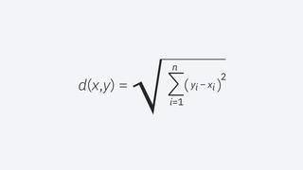
Distancia de Manhattan (p=1): esta es también otra métrica de distancia popular, que mide el valor absoluto entre dos puntos. También se conoce como distancia de taxi o distancia de cuadra de la ciudad, ya que comúnmente se visualiza con una cuadrícula, que ilustra cómo se puede navegar de una dirección a otra a través de las calles de la ciudad.
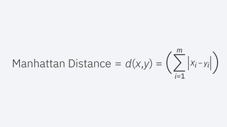
Distancia de Minkowski: esta medida de distancia es la forma generalizada de las métricas de distancia euclidiana y Manhattan. El parámetro, p, en la fórmula a continuación, permite la creación de otras métricas de distancia. La distancia euclidiana se representa mediante esta fórmula cuando p es igual a dos, y la distancia de Manhattan se denota con p igual a uno.
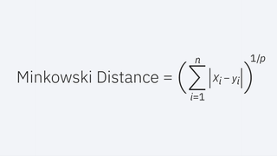
Distancia de Hamming: esta técnica se emplea normalmente con vectores booleanos o de cadena, identificando los puntos donde los vectores no coinciden. Como resultado, también se conoce como la métrica de superposición. Esto se puede representar con la siguiente fórmula:
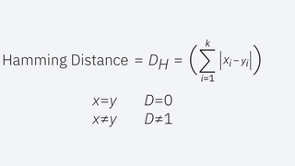

'K' en K Vecino más cercano
En el algoritmo KNN, k es simplemente un número que le indica al algoritmo cuántos puntos cercanos o vecinos debe considerar al tomar una decisión.
Ejemplo: Imagina que estás decidiendo qué fruta es basándote en su forma y tamaño. La comparas con frutas que ya conoces.
- Si k = 3, el algoritmo examina las 3 frutas más cercanas a la nueva.
- Si dos de esas tres frutas son manzanas y una es un plátano, el algoritmo dice que la nueva fruta es una manzana porque la mayoría de sus vecinas son manzanas.
¿Cómo elegir el valor de k para el algoritmo KNN?
- El valor de k en KNN determina cuántos vecinos examina el algoritmo al realizar una predicción.
- Elegir la k adecuada es importante para obtener buenos resultados.
- Si los datos presentan mucho ruido o valores atípicos, utilizar un valor de k mayor puede hacer que las predicciones sean más estables.
- Pero si k es demasiado grande, el modelo puede volverse demasiado simple y pasar por alto patrones importantes; esto se denomina subajuste.
- Por lo tanto, k debe elegirse cuidadosamente en función de los datos.

Métodos estadísticos para seleccionar k
- Validación cruzada : La validación cruzada es una buena manera de encontrar el valor óptimo de k mediante la validación cruzada k-fold. Esto implica dividir el conjunto de datos en k partes. El modelo se entrena con algunas de estas partes y se prueba con las restantes. Este proceso se repite para cada parte.
- Método del codo : En el método del codo, se dibuja una gráfica que muestra la tasa de error o la precisión para diferentes valores de k. A medida que k aumenta, el error suele disminuir inicialmente. Sin embargo, a partir de cierto punto, el error deja de disminuir rápidamente. El punto donde la curva cambia de dirección y adquiere forma de codo suele ser el valor óptimo para k.
- Valores impares para k : Es recomendable usar un número impar para k, especialmente en problemas de clasificación. Esto ayuda a evitar empates al decidir qué clase es la más común entre los vecinos.

Funcionamiento del algoritmo KNN
El algoritmo KNN funciona según el principio de similitud, donde predice la etiqueta o el valor de un nuevo punto de datos considerando las etiquetas o los valores de sus K vecinos más cercanos en el conjunto de datos de entrenamiento.
Paso 1: Seleccionar el valor óptimo de K
- K es el número de vecinos más cercanos considerados para la predicción.
Paso 2: Cálculo de la distancia
- Para medir la similitud entre los puntos de datos objetivo y de entrenamiento, se utiliza ampliamente la distancia euclidiana. Esta distancia se calcula entre los puntos de datos del conjunto de datos y el punto objetivo.
Paso 3: Encontrar a los vecinos más cercanos
- Los k puntos de datos con las distancias más pequeñas al punto objetivo son los vecinos más cercanos.
Paso 4: Votar para la clasificación o tomar el promedio para la regresión.
- Cuando se desea clasificar un dato en una categoría, como spam o no spam, el algoritmo KNN examina los K puntos más cercanos en el conjunto de datos. Estos puntos más cercanos se denominan vecinos. A continuación, el algoritmo analiza a qué categoría pertenecen los vecinos y selecciona la que aparece con mayor frecuencia. Esto se conoce como votación por mayoría.
- En la regresión, el algoritmo sigue buscando los K puntos más cercanos. Pero en lugar de votar por una clase, como en la clasificación, toma el promedio de los valores de esos K vecinos. Este promedio es el valor predicho para el nuevo punto según el algoritmo.
Muestra cómo se clasifica un punto de prueba en función de sus vecinos más cercanos. A medida que el punto de prueba se mueve, el algoritmo identifica los 'k' puntos de datos más cercanos y le asigna la etiqueta de la clase mayoritaria.

Ejemplo Python
Primero cargamos todas las librerías necesarias. Entre ellas cargamos la clase KNeighborsClassifier, para poder utilizar el algoritmo KNN para problemas de clasificación.
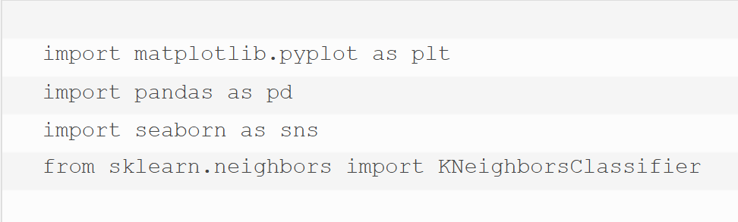
Primero crearemos unos datos de prueba, de los que sabemos la categoría y creamos un punto nuevo, del que no sabemos su género y visualizamos todos los puntos.
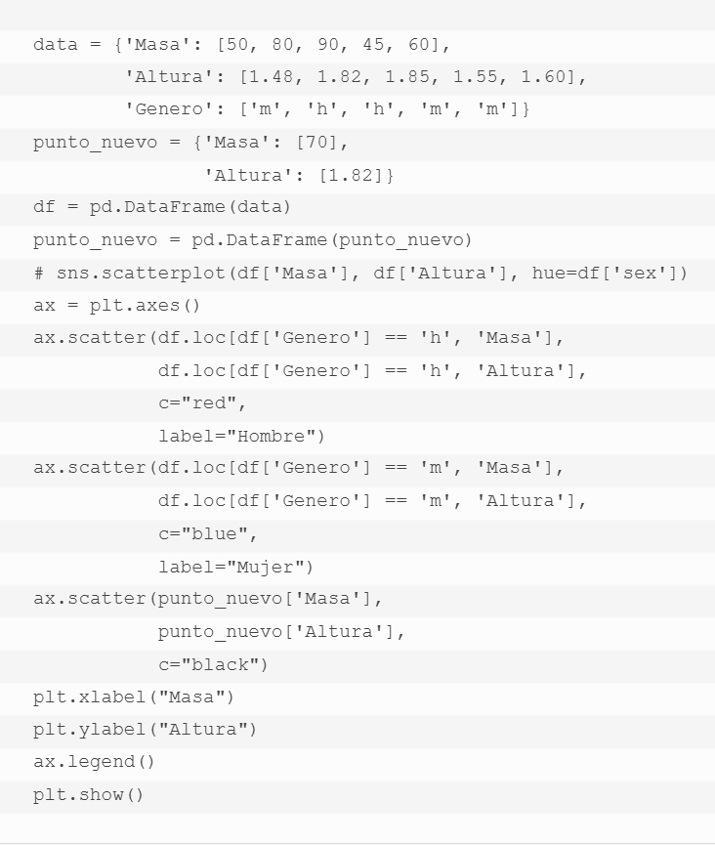
A continuación entrenamos el algoritmo KNN con los datos para los que tenemos etiquetas. Posteriormente predecimos la clase del punto para el que no tenemos etiqueta.
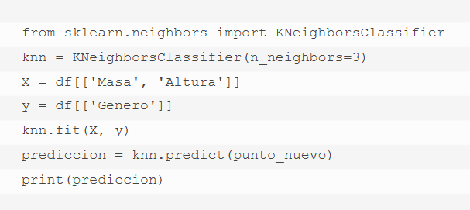

Referencias Bibliográficas
IBM. (2021). ¿Qué es el algoritmo de k vecinos más cercanos (KNN)? IBM. https://www.ibm.com/mx-es/think/topics/knn
Geeks For Geeks. (2026). K-Nearest Neighbor(KNN) Algorithm. Geeks For Geeks. https://www.geeksforgeeks.org/machine-learning/k-nearest-neighbours/
Díaz, R. (2026). Algoritmo KNN – cómo funciona y ejemplos en Python. The Machine Learners. https://www.themachinelearners.com/algoritmo-knn/

